**民事起诉状**

**原告**：何义军、男、1984年02月22日出生、汉族、住四川省成都市高新区天府大道北段18号附10号、电话15010458040

**被告**：上海寻梦信息技术有限公司，法人代表“赵佳臻”，统一社会信用代码 “91310105090037252C”，法人登记注册号“310105000444541”，组织机构代码“09003725-2”，注册地“上海市长宁区娄山关路533号2902-2913室”

**起诉请求**：

1. 退一赔十网络服务合同支付款 120(10×12)元人民币。
2. 被告支付"起诉期赔偿金"人民币13332元。大概用时 4 天。
3. 被告支付"审理期赔偿金" 133320.00(40×3333)元人民币。

根据全国首家互联网法院"杭州互联网法院"的统计数据得出，网审案平均用时39.2天；

1. 被告支付因本案造成的电话、网络通讯、信息检索 等费用 100.00 元。
2. 被告承担因本案造成的其它成本和费用(包括但不限于律师费、诉讼费、交通费等)。
3. 原告保留已诉请之外的其他所有权利，在合法时间提起追诉。
4. 本次一并申请提起公诉。因为，这种“人工智能模型 或自动化装置“显式的不只是侵占本人的权益，而是侵占拼多多平台上的全世界所有消费者的权益。

**事实与理由**：

拼多多平台一次又一次的，侵占消费者权益", 违反"中华人民共和国消费者权益保护法"第十条、第十一条、第十六条、第十八条、第十九条、第二十条、第二十八条。通过"算法设置将一些'本应自动退运费'(商家责任引起的退货退款)的退运费单，判成"退运费审核失败"，并"紧接着"数次审核不通过人工申请退运费"的方式，故意推高"消费者正当维权的时间成本"的方式。

拼多多平台经营者与消费者约定"商家责任引起的退货退款，运费由商家承担"；

而本次订单申请退货退款，是发货质量问题，商家责任。

拼多多平台履行电子商务交易约定，退运费给消费者，不应当设置任何不必要的侵权障碍。

另一方面，原告正当“申请退运费”时，拼多多平台“多次不通过审核”。

事实:

1. 2025年06月23日，原告通过拼多多平台购买了商家“创美华奇照明官方旗舰店”

销售的“光控小夜灯插电款感应夜光睡眠卧室LED喂奶儿童壁灯节能床头灯”，共1件，金额为1元。到货验收发现是"粗制滥造/瑕疵品"; 而商家并没有在商品标题、详情页或其他任何明显位置尽告知义务。

2. 申请"退货退款"并已上传"实拍图"(订单号"250623-336488076871450"), 退款原因: "做工粗糙/有瑕疵", 申请时间："2025-06-29 10:59:07"; 该商家认同，通过申请、签收退货并已退款。

3. 退货运费“12元”由原告“先行垫付”，却至今不补偿给原告。

4. 同一批有5个退货订单，原因都是"发货质量问题(商家责任)". 但是其它4单都自动退运费. 只有这一单, 不仅"自动退运费失败"，而且"原告数次多次人工申请退运费都审核不通过(联系拼多多平台官方客服)"。

5.本次订单正好在同类案（2025）沪0105立案17897号的审判过程，所以向拼多多平台官方客服的售后维权，本人特意有录视频作为证据。证实，拼多多平台 的 自动退运费 机制 和 官方客服 是由"人工智能模型"或"自动化装置"驱动的。

6. 拼多多现有的 “售后/客服 的人工智能模型 或 自动化装置” 一次又一次的违反消费者权益保护法，侵占本人财产。有录视频(手机屏幕)作为足够证据。

7. 本人因为举报、诉讼大约用时4天，而2018年时本人每天的收入大概是3333元人民

此致

上海市长宁区人民法院

起诉人(签名): 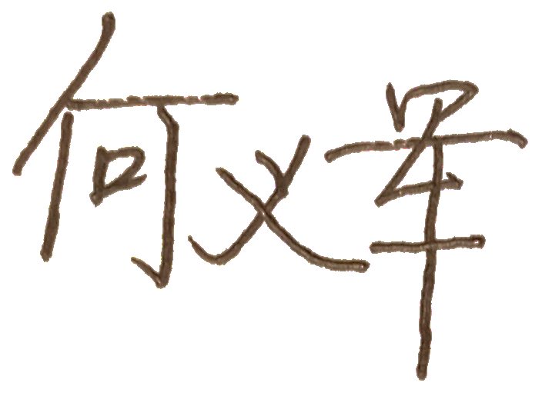

　　　　　　　　 日期: 2025年07月10日